Avec la lettre c

« Je me rappelle »
à lire avec votre enfant avant de faire le fichier :

Je lis   | une cabane | du coton | un cube | cela | merci
Je vois   | ca (c+a) | co (c+o) | cu (c+u) | ce (c+e) | ci (c+i)
J'entends  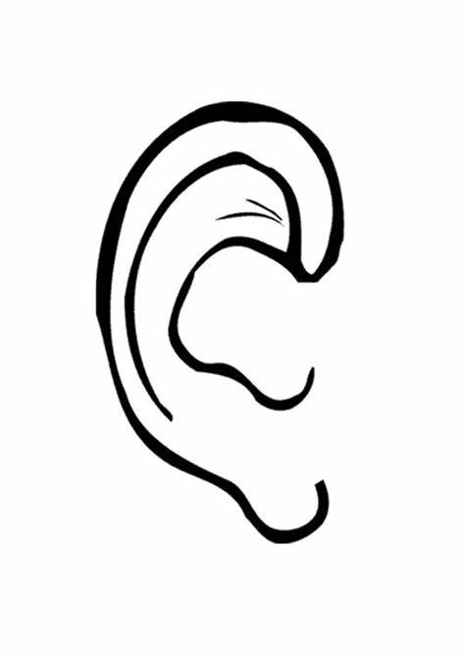 | [k] | [k] | [k] | [s] | [s]

Correction fichier de lecture cp p58

Exo1 :

corinne – cuisine – cousins – ce – carottes – citron – céréales – glace – cassis

Exo2 :

J'entends [k] | Corinne – cuisine – cousins – carottes - cassis
J'entends pas [k] | Ce – citron – céréales – glace

Exo3 :

courir-caillou-coton-comment-club

ciel-bercer-glace-centre-cerceau-prince-Cendrillon

